1. Põllumajandusmaastike seire tulemused
1.1 Põllumajandusmaastike seire
Põllumajandusmaastike seire on riikliku keskkonnaseire eluslooduse mitmekesisuse ja maastike seire allprogrammi raames teostatav alamprogramm. Seireprogrammi eesmärgiks on regulaarse ülevaate saamine erineva intensiivsusega põllumajandusmaastike struktuuri teisenemisest seoses kiirete ja põhjalike muutustega Eesti sotsiaal-majanduslikus sfääris ning muutuste keskkonnaalase mõju hindamine. Seiretööde tellijaks ja finantseerijaks on EV Keskkonnaministeerium, teostajaks on seni olnud Eesti Maaülikooli Põllumajandus- ja keskkonnainstituudi Maastikukorralduse ja loodushoiu osakond.
Seireprogrammi seirealadeks on 24 üle Eesti paiknevat seireala (joonis 1) kogupindalaga 17257 hektarit (tabel 1). Seire sammuks on viis aastat ning igal aastal seiratakse 4-5 seireala. Mõnede alade puhul on seirealad paaridena, kus lähestikku paiknevad samal aastal seiratavad intensiivse põllumajandusliku tegevusega ja mitte nii intensiivse põllumajandusega seireala (Kaika ja Karula, Kaiu 1 ja 2, Räpina 1 ja 2, Nissi 1 ja 2, Ahli ja Ridala).

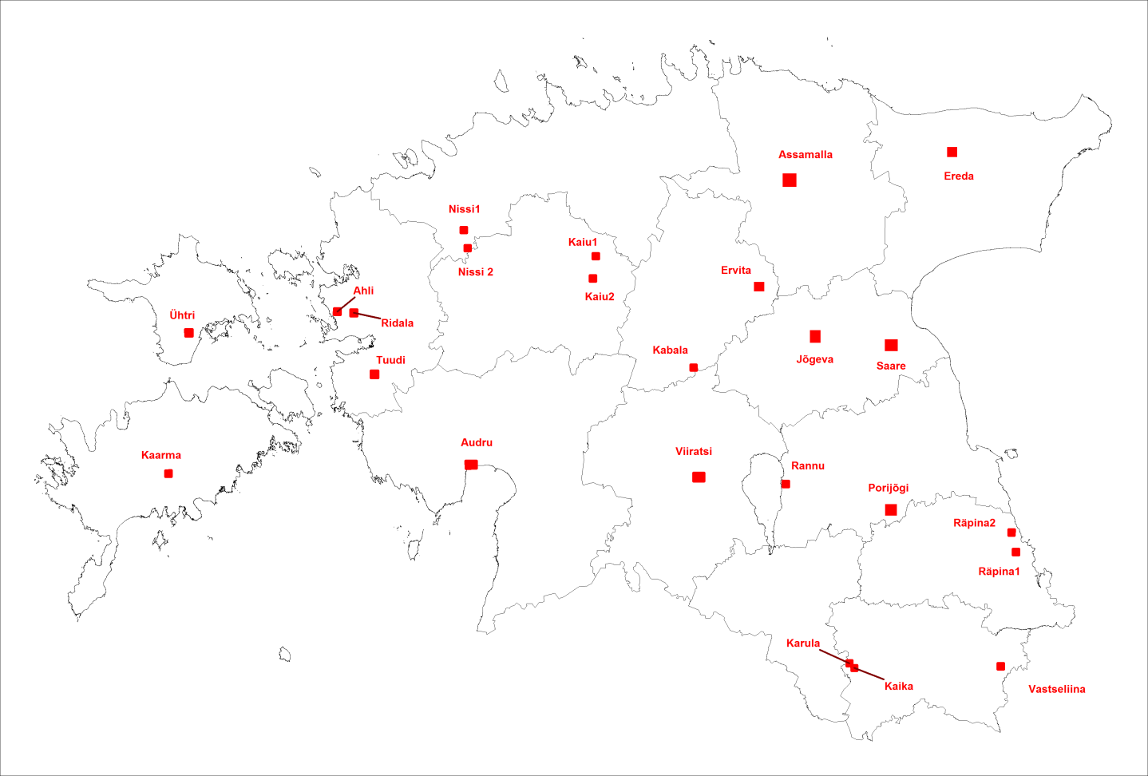
Joonis 1. Põllumajandusmaastike seire seirealade paiknemine
Tabel 1. Põllumajandusmaastike seire seirealad.
Nr | Seireala | Pindala | 1. seireaasta | 2. seireaasta | 3. seireaasta | 4. seireaasta
1 | Ahli | 627 Ha | 1998 | 2003 | 2008 | 2013
2 | Assamalla | 907 Ha | 1997 | 2002 | 2007 | 2012
3 | Audru | 1346 Ha | 2001 | 2006 | 2011 | 2016
4 | Ereda | 678 Ha | 2000 | 2005 | 2010 | 2015
5 | Ervita* | 788 Ha | 2002 | 2006 | 2011 | 2016
6 | Jõgeva | 565 Ha | 1997 | 2002 | 2007 | 2012
7 | Kaarma | 549 Ha | 1999 | 2004 | 2009 | 2014
8 | Kabala | 709 Ha | 2000 | 2005 | 2010 | 2015
9 | Kaika | 481 Ha | 1998 | 2003 | 2008 | 2013
10 | Kaiu 1 | 686 Ha | 1999 | 2004 | 2009 | 2014
11 | Kaiu 2 | 585 Ha | 1999 | 2004 | 2009 | 2014
12 | Karula | 461 Ha | 1998 | 2003 | 2008 | 2013
13 | Nissi 2 | 568 Ha | 1999 | 2004 | 2009 | 2014
14 | Nissi 1 | 501 Ha | 1999 | 2004 | 2009 | 2014
15 | Porijõgi | 685 Ha | 1997 | 2002 | 2007 | 2012
16 | Rannu | 863 Ha | 2000 | 2005 | 2010 | 2015
17 | Ridala | 504 Ha | 1998 | 2003 | 2008 | 2013
18 | Räpina 1 | 610 Ha | 1999 | 2004 | 2009 | 2014
19 | Räpina 2 | 731 Ha | 1999 | 2004 | 2009 | 2014
20 | Saare | 709 Ha | 1997 | 2002 | 2007 | 2012
21 | Tuudi | 746 Ha | 2001 | 2006 | 2011 | 2016
22 | Vastseliina | 576 Ha | 2000 | 2005 | 2010 | 2015
23 | Viiratsi | 1299 Ha | 1998 | 2003 | 2008 | 2013
24 | Ühtri | 1083 Ha | 2001 | 2006 | 2011 | 2016
 | Kokku: | 17257 Ha
Ervita* - Esimeses 5a ringis polnud. Võeti juurde lisaalana 2002 ja järgmine ring tehti 2006, jaotamaks seirealade arvu paremini. Sealt edasi 5a samm.

Põllumajandusmaastike seire eesmärgiks on saada regulaarne ülevaade muutustest erineva intensiivsusega põllumajandusmaastike struktuuris ning kõlvikute ökoloogilisest seisundist. Seirega kogutud andmestik täiendab maastiku seireprogrammi kui tervikut ning võimaldab paremini tõlgendada teiste seire alamprogrammide (bioloogiline, füüsikalis-keemiline jt.) andmeid. Põllumajandusmaastiku alamprogrammi metoodika tugineb maastikuökoloogia põhiteesile - maakasutuse struktuuri teisenemine mõjutab oluliselt seal toimuvaid aineringeid, energiavooge ning organismide levikut. Põllumajandusmaastike seire hõlmab nii maastiku struktuuri kui bioloogiliste parameetrite fikseerimist ning analüüsi. Bioloogilise parameetrina on seirealal seni teostatud kimalaste seiret.
Väljavalitud seireala keskmeks on seireruut mõõtudega 2x2 km (pindalaks 400 hektarit). Kuna alasid ei lõigata ruudupiiriga vaid kaardistatakse ka ruudust välja ulatuv kõlviku osa, siis on erinevate seirealade pindalad üsna varieeruvad (tabel 1). Lisaks kõlvikute kaardistamisele fikseeritakse iga seireala puhul ca 1x1 km alal erinevad struktuursed maastikuelemendid. Välitööd viiakse läbi augustis. Viimastel aastatel on eelneva abistava kameraalse sisendina olnud võimalik kasutada PRIA taotlusinfot. Välitöödel ja kaardikihi tekitamisel kasutatakse aluskaardina uusimaid Maa-ameti ortofotosid antud ala kohta.

1.2 Seirealade kokkuvõtted *
Ahli (1998, 2003, 2008, 2013)
Ortofotod: 21.07.2014; 25-28.04.2012; 10.07.2010; 25.04.2008; 21.05-10.06.2005; 1998
Lidar: 2012; 2008 | PK: 2009; 2001 | 1:10 000 kaardilehed: 62271, 62273
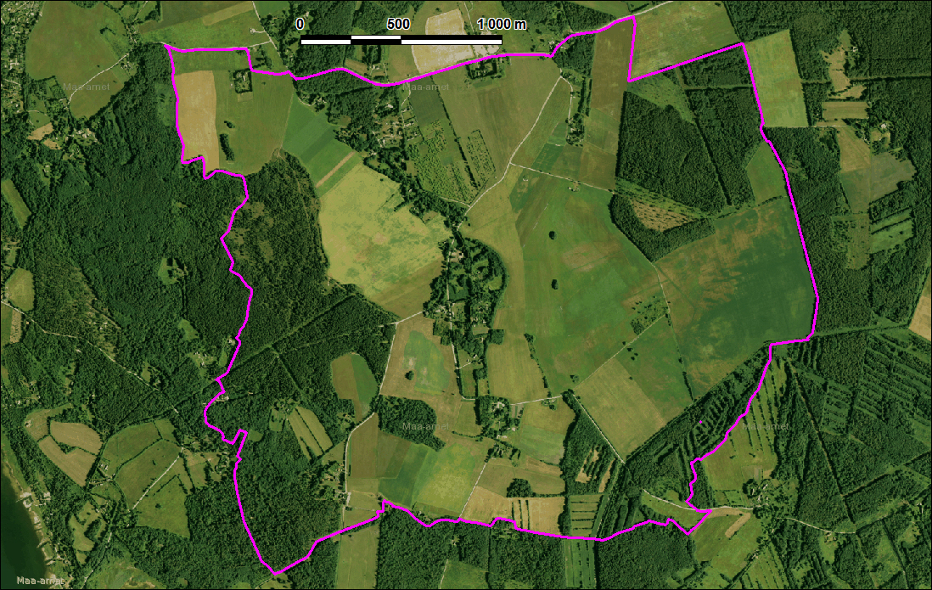
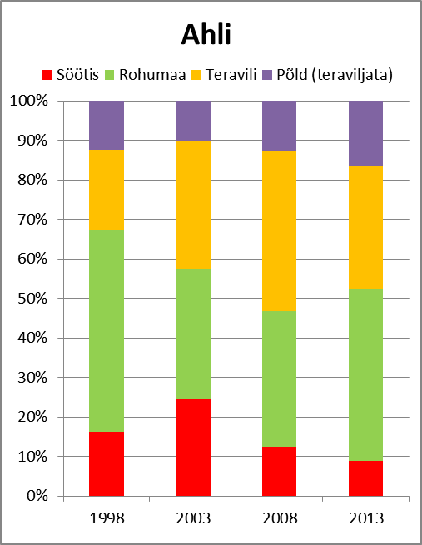
Joonis 2. Ahli seireala kontuurid aerofotol ning põllumajanduslike kõlvikute koosseisu muutused
_____________
*Kõikide seirealade kõikide seireaastate kõlvikute koondtabel esitatakse MS Exceli failina
Assamalla (2002, 2007, 2012)
Ortofotod: 03.05.2013; 21.06.2012; 30.04-02.05.2009; 22.06.2005; 1996
Lidar: 2013; 2009 | PK: 2001 | 1:10 000 kaardilehed: 64624, 64722
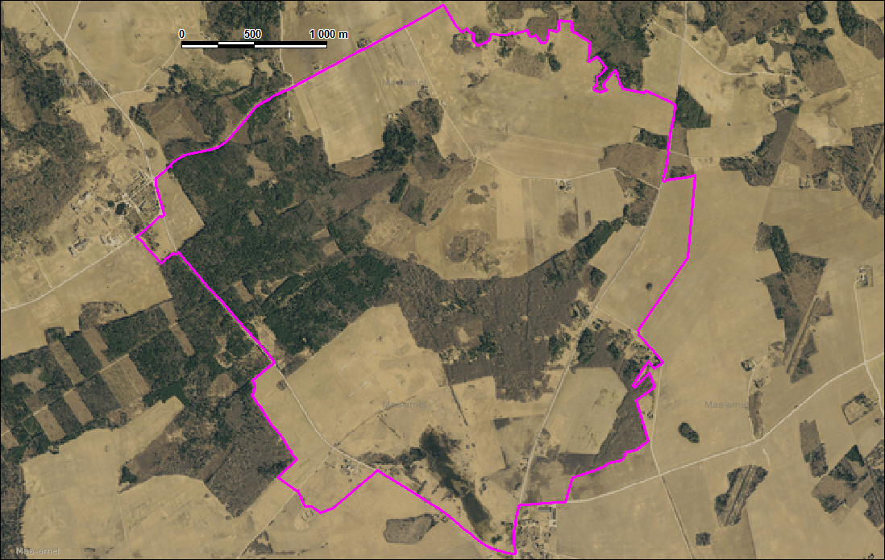
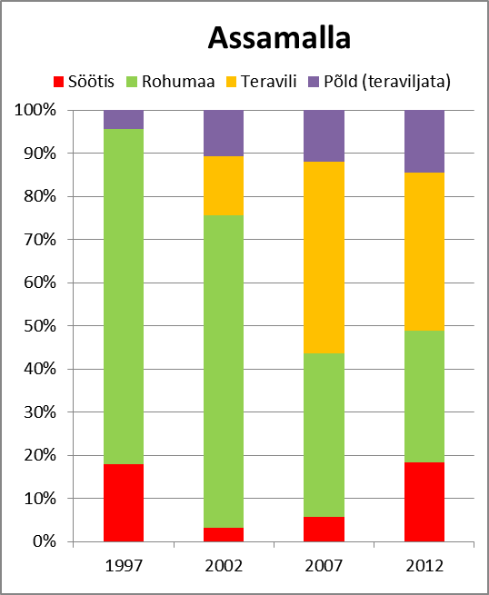
Joonis 3. Assamalla seireala kontuurid aerofotol ning põllumajanduslike kõlvikute koosseisu muutused
Audru (2001, 2006, 2011)
Ortofotod: 12.06.2015; 02.05.2012; 29.06.2011; 29.06.2010; 10.05.2008; 29.05-18.06.2006; 10.-20.08.2002; 1994
Lidar: 2012; 2010 | PK: 2007; 1997 | 1:10 000 kaardilehed: 53712, 53721
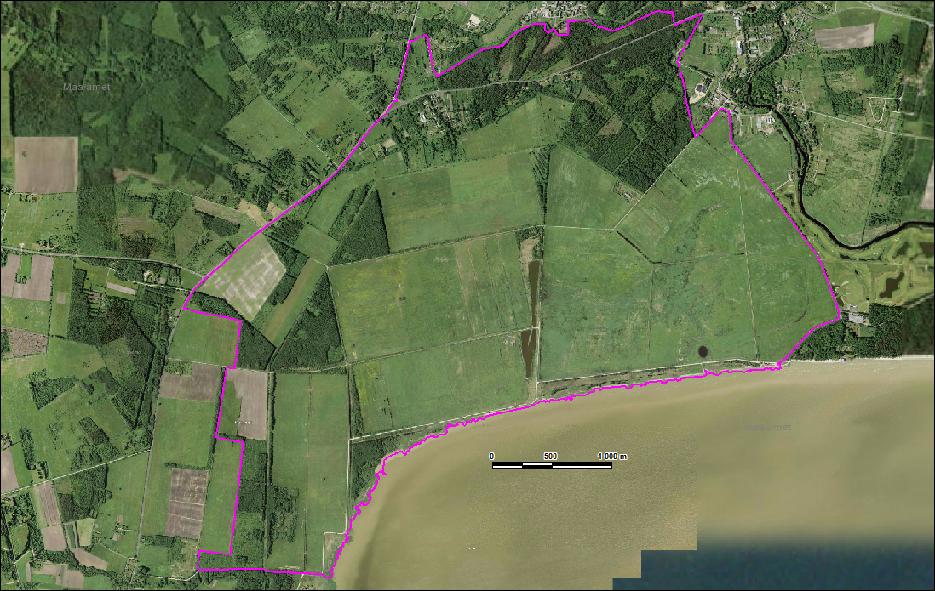
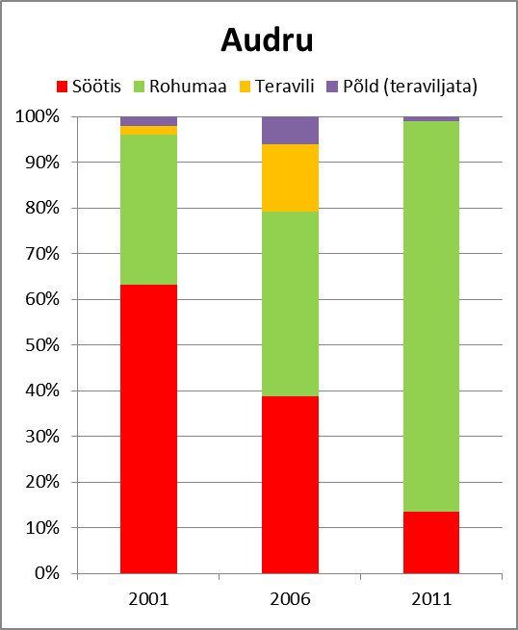
Joonis 4. Audru seireala kontuurid aerofotol ning põllumajanduslike kõlvikute koosseisu muutused

Ereda (2000, 2005, 2010, 2015)
Ortofotod: 08.05.2013; 22.06.2012; 30.04.2009; 22.06.2005; 1996
Lidar: 2013; 2009 | PK: 2006; 1999 | 1:10 000 kaardilehed: 64783, 64881, 64784, 64882
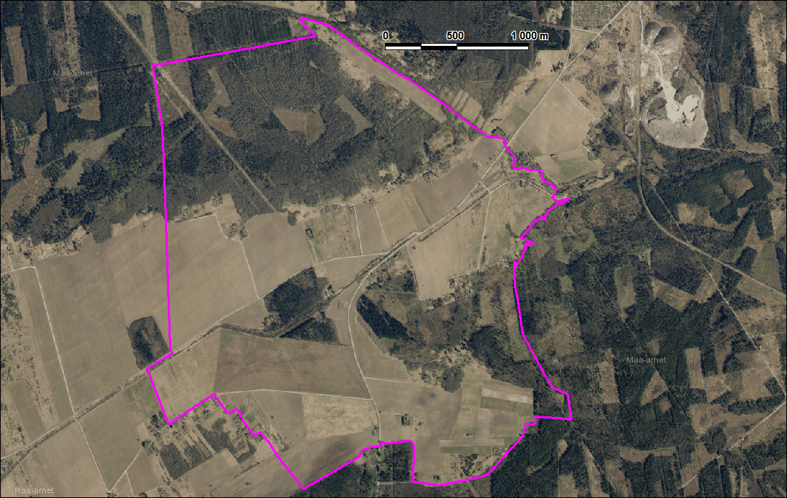
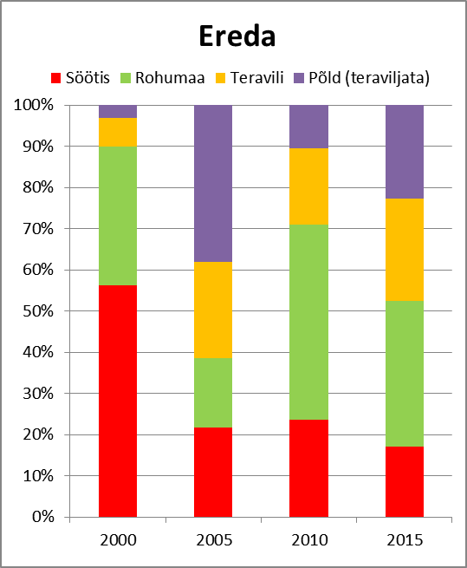
Joonis 5. Ereda seireala kontuurid aerofotol ning põllumajanduslike kõlvikute koosseisu muutused

Ervita (2001, 2006, 2011)
Ortofotod: 28.04.2014; 08.07.2013; 20.05.2010; 07.05-03.06.2007; 21.05.2002; 1993
Lidar: 2014; 2010 | PK: 2003; 2001 | 1:10 000 kaardilehed: 64312
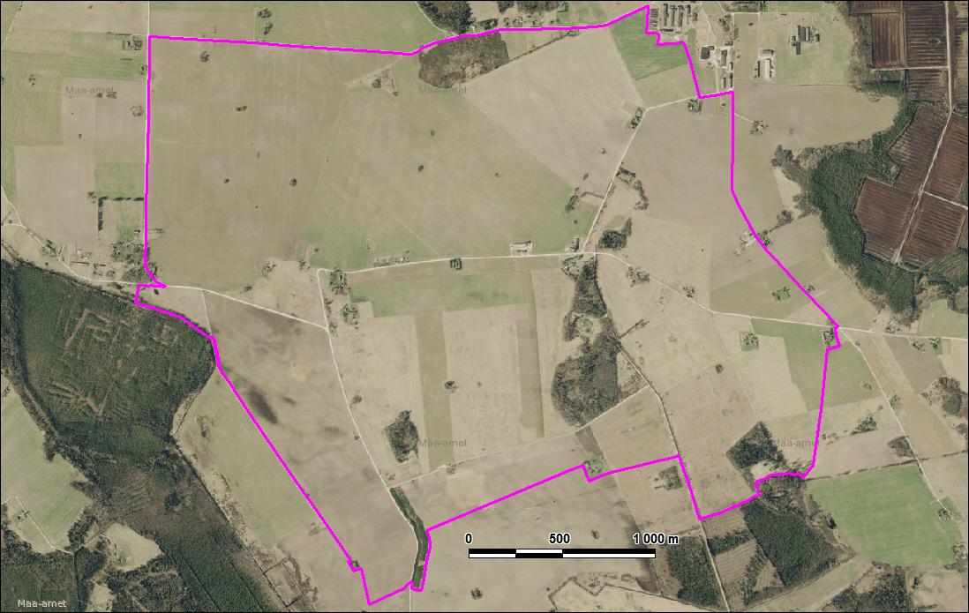
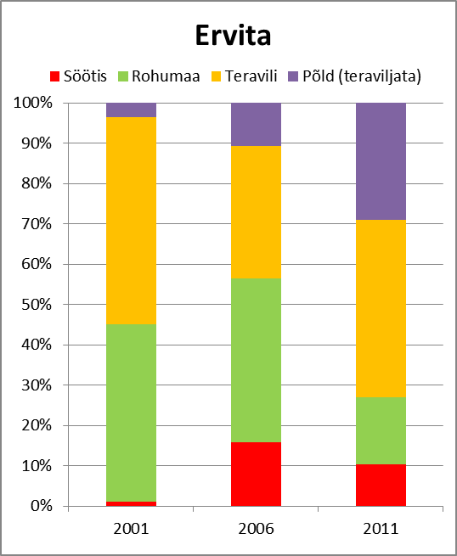
Joonis 6. Ervita seireala kontuurid aerofotol ning põllumajanduslike kõlvikute koosseisu muutused
Jõgeva (2002, 2007, 2012)
Ortofotod: 19.-20.04.2014; 29.04.2013; 08.07.2013; 21.05.2010; 06.05.2007; 21.-23.05.2002; 1999 (alaserv), 1993
Lidar: 2014; 2013m; 2010 | PK: 2003; 1997 | 1:10 000 kaardilehed: 64134, 64132
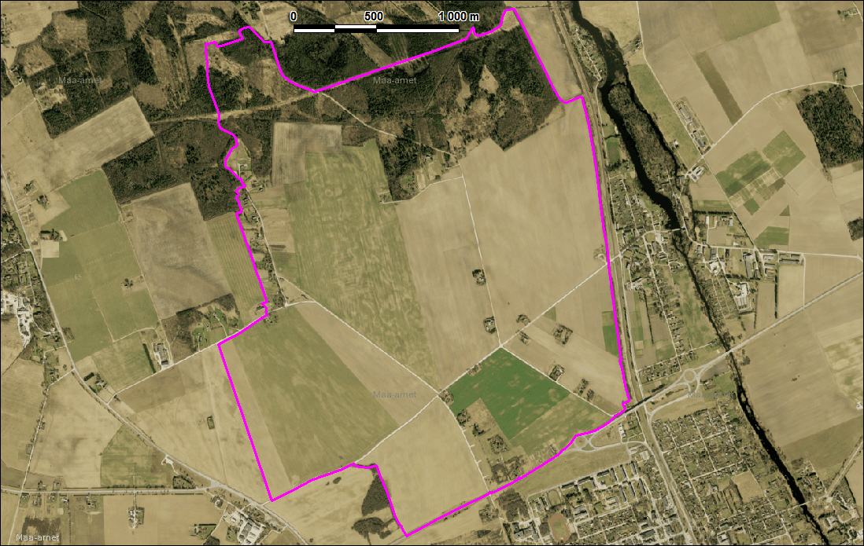
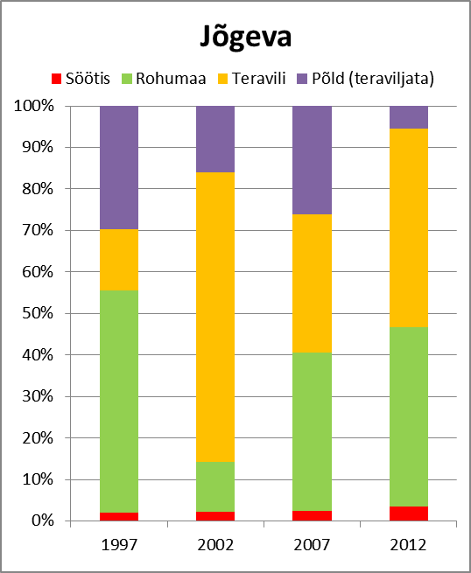
Joonis 7. Jõgeva seireala kontuurid aerofotol ning põllumajanduslike kõlvikute koosseisu muutused
Kaarma (1999, 2004, 2009, 2014)
Ortofotod: 16.06.2015; 23.05.2012; 27.08.2011; 11.05.2008; 20.05.2005; 1998
Lidar: 2012; 2008 | PK: 2002 | 1:10 000 kaardilehed: 52614, 52613, 52712, 52711
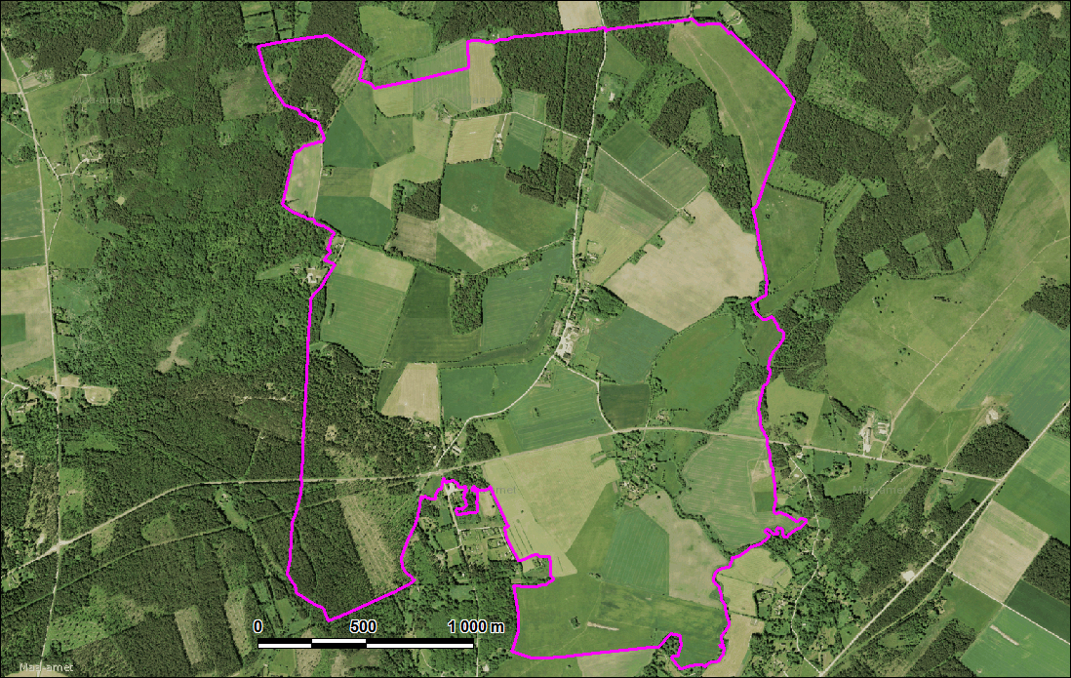
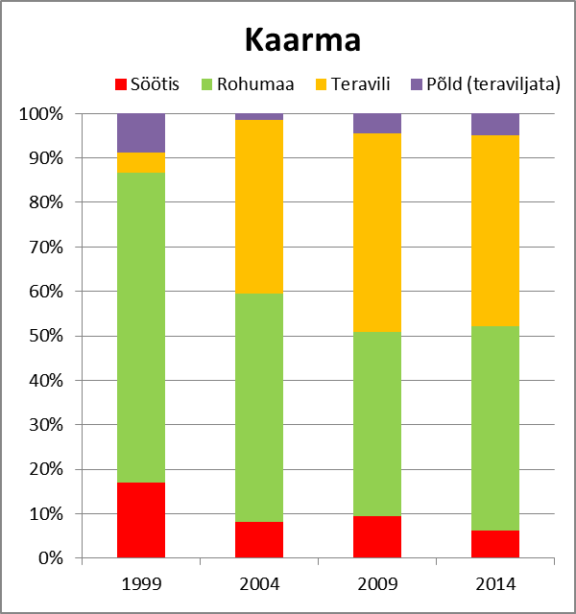
Joonis 8. Kaarma seireala kontuurid aerofotol ning põllumajanduslike kõlvikute koosseisu muutused
Kabala (2000, 2005, 2010, 2015)
Ortofotod: 28.04.2014; 08.06-19.06.2013; 03.05.2010; 15.06-04.07.2005; 29.05.2002; 2000
Lidar: 2014; 2010 | PK: 2002 | 1:10 000 kaardilehed: 63094, 63093, 63092, 63091
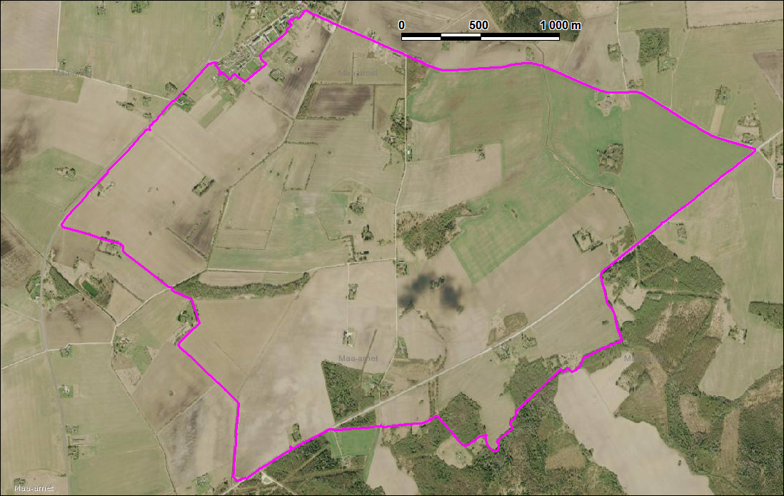
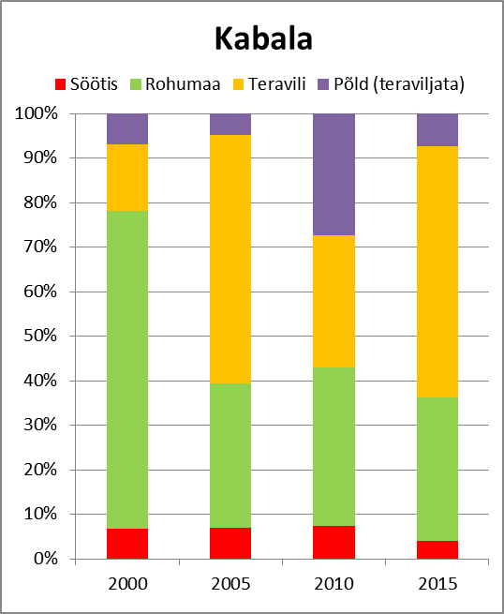
Joonis 9. Kabala seireala kontuurid aerofotol ning põllumajanduslike kõlvikute koosseisu muutused
Kaika (1998, 2003, 2008, 2013)
Ortofotod: 30.05.2015; 10.05-22.05.2011; 30.07.2009; 21.05.2005; 1999
Lidar: 2011 | PK: 2001 | 1:10 000 kaardilehed: 54051, 54042
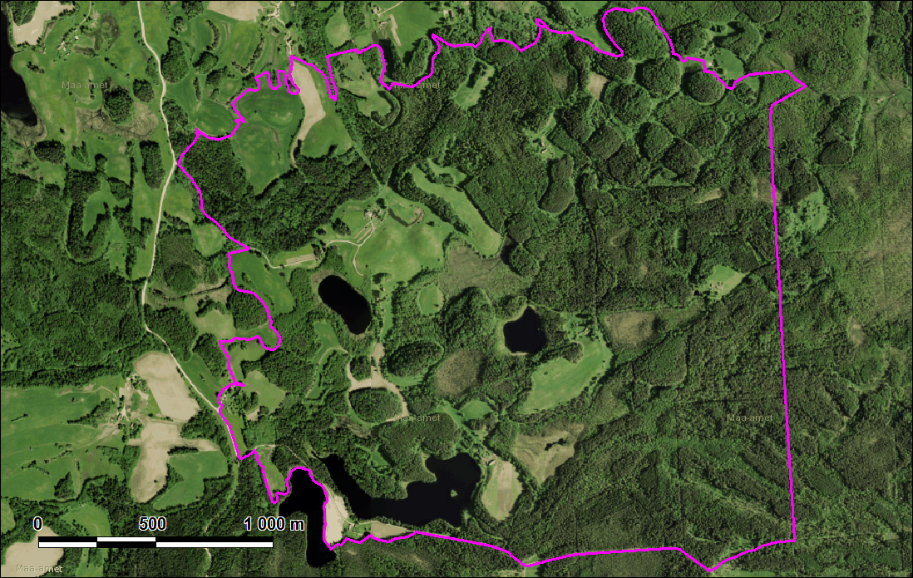
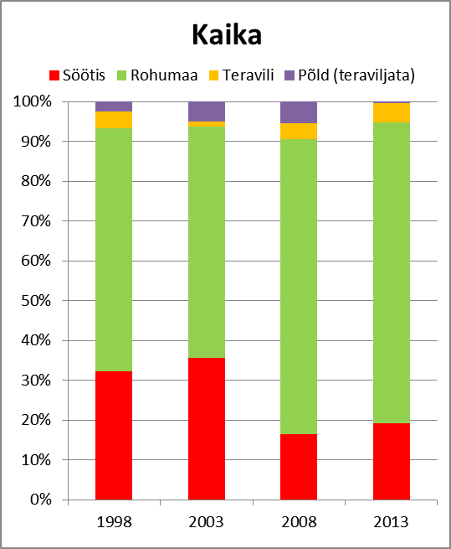
Joonis 10. Kaika seireala kontuurid aerofotol ning põllumajanduslike kõlvikute koosseisu muutused
Kaiu 1 (1999, 2004, 2009, 2014)
Ortofotod: 1995; 05.2002; 06.2007; 05.2009; 06.2012; 04.2012; 05.2013
Lidar: 2013; 2012m; 2009 | PK:1999, 2014 | 1:10 000 kaardilehed: 63461
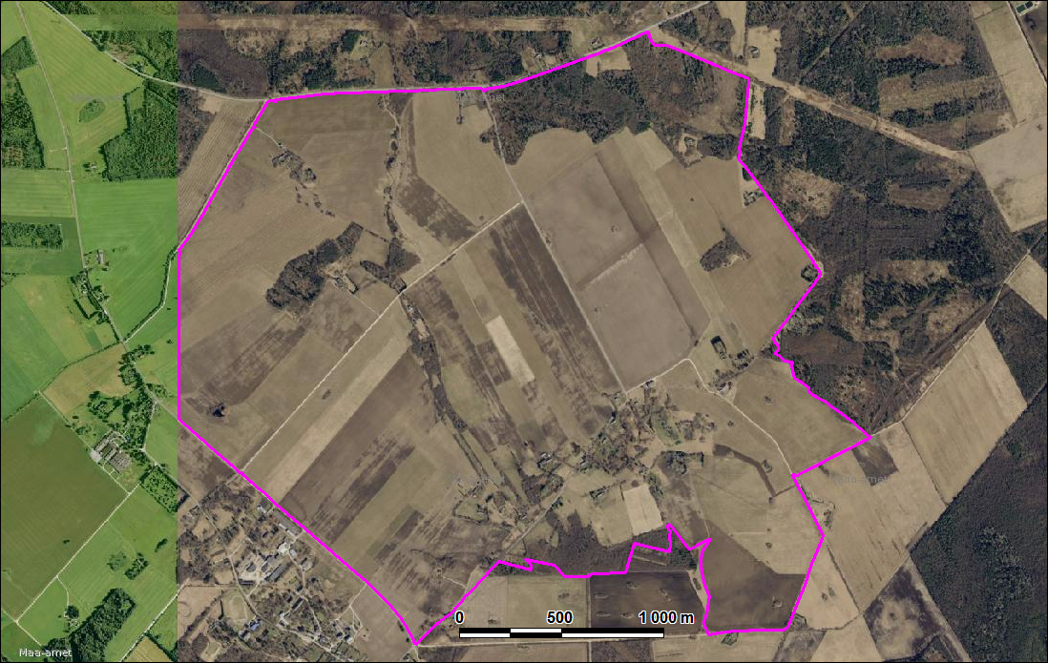
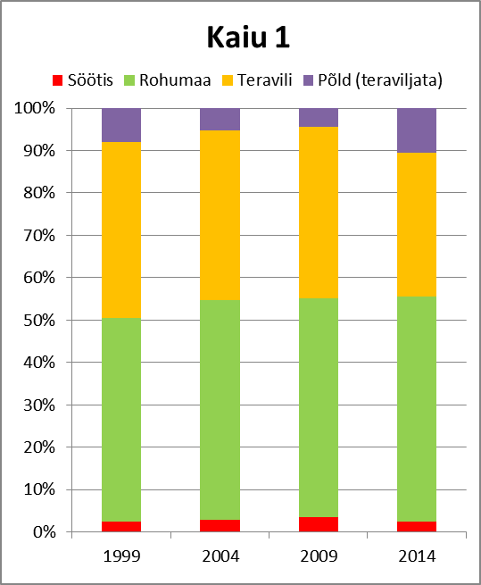
Joonis 11. Kaiu 1 seireala kontuurid aerofotol ning põllumajanduslike kõlvikute koosseisu muutused
Kaiu 2 (1999, 2004, 2009, 2014)
Ortofotod: 05.2002; 06.2007; 07.2010; 04.2010; 07.2013; 04.2014
Lidar: 2010, 2014 | PK: 2003 | 1:10 000 kaardilehed: 63363, 63354
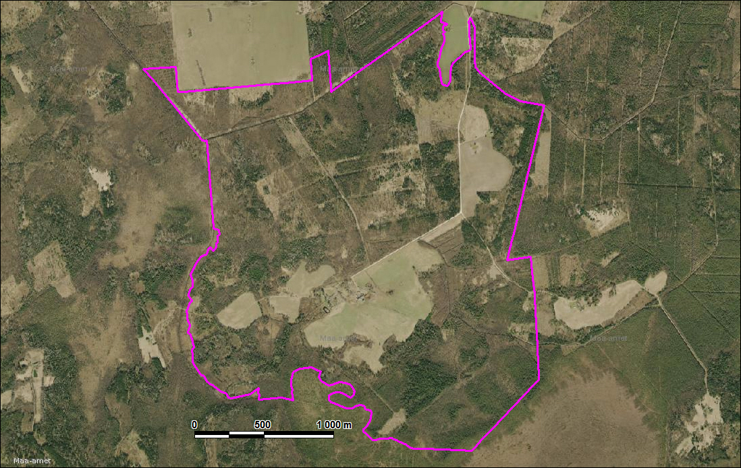
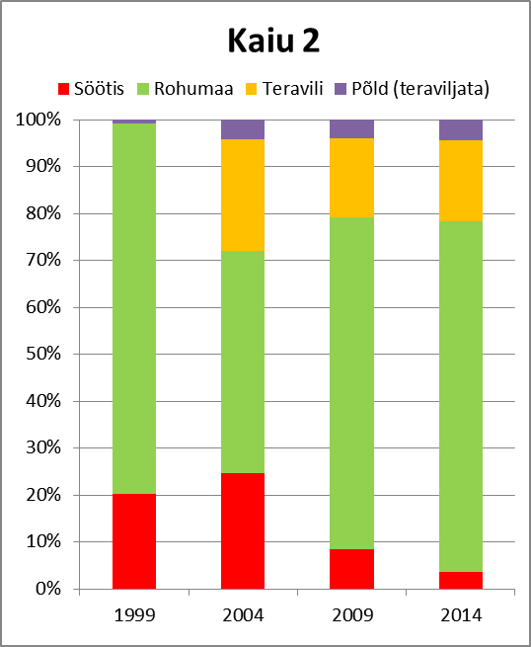
Joonis 12. Kaiu 2 seireala kontuurid aerofotol ning põllumajanduslike kõlvikute koosseisu muutused
Karula (1998, 2003, 2008, 2013)
Ortofotod: 25.05-09.06.2015; 03.06.2013; 09.05-10.05.2011; 30.07.2009; 21.05.2005; 1999
Lidar: 2011 | PK: 2001 | 1:10 000 kaardilehed: 54042, 54051
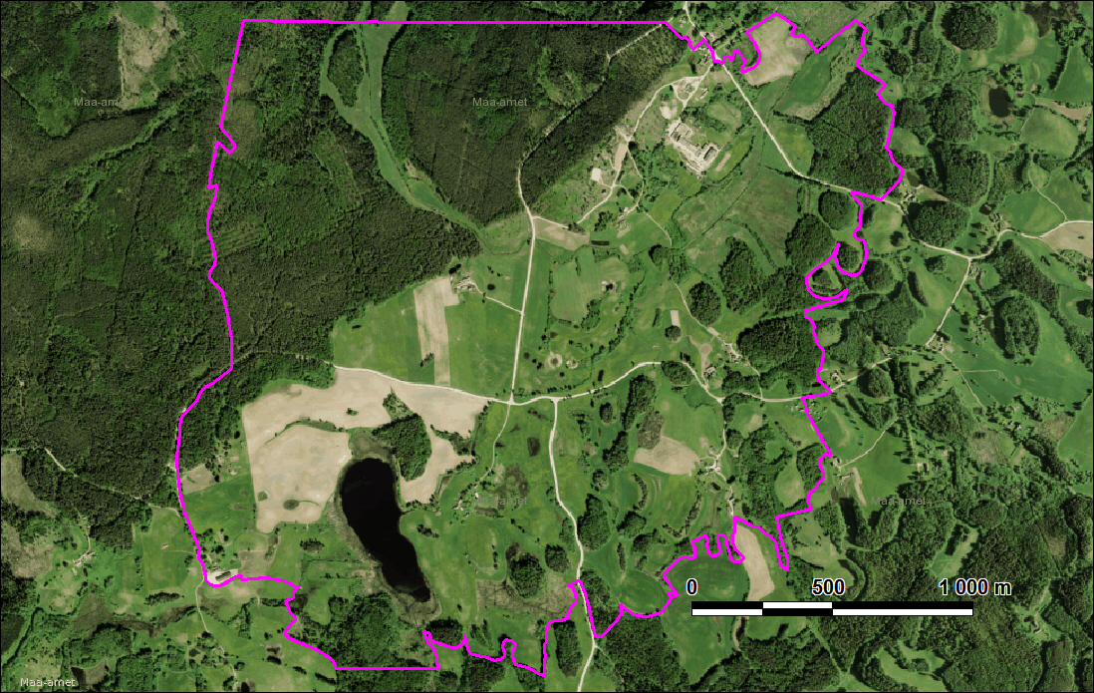
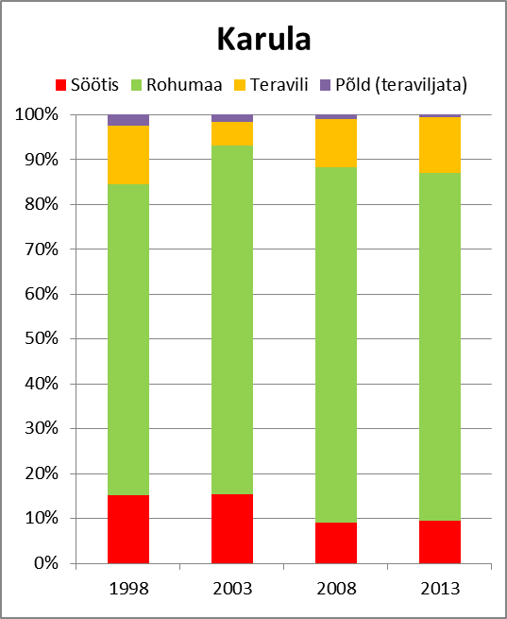
Joonis 13. Karula seireala kontuurid aerofotol ning põllumajanduslike kõlvikute koosseisu muutused
Nissi1 (1999, 2004, 2009, 2014)
Ortofotod: 11.07.2014; 01.05.2012; 13.07.2010; 01.05.2009; 09.06.2005; 08.05.2002(osaliselt); 1998
Lidar: 2012; 2009 | PK: 2009; 1999 | 1:10 000 kaardilehed: 63512
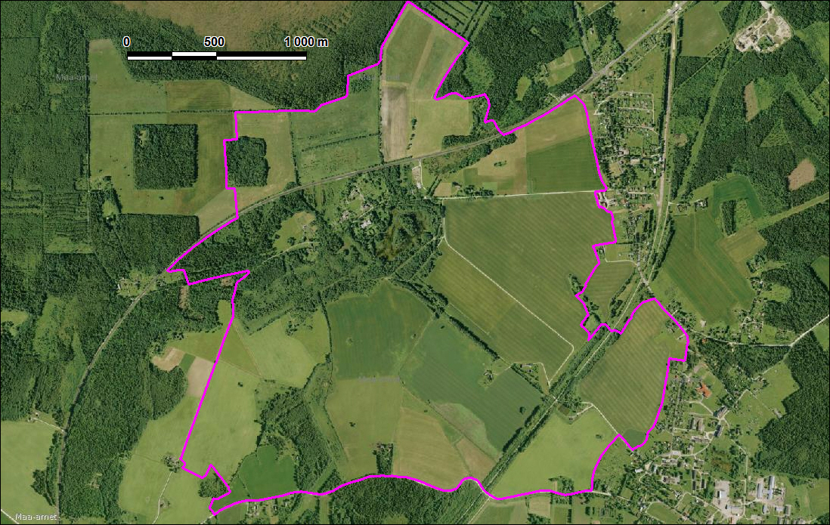
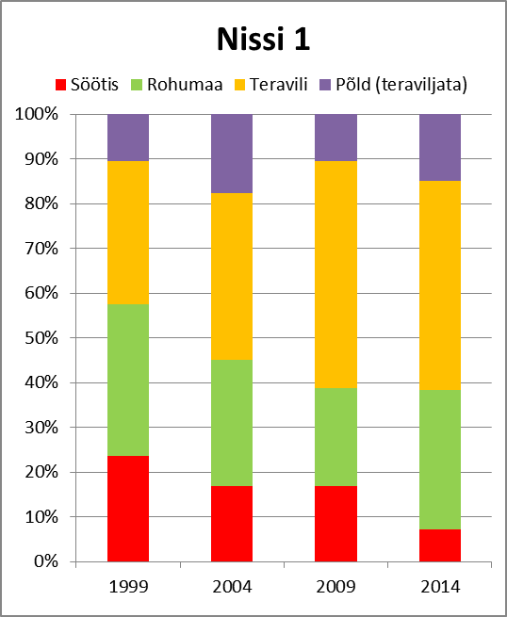
Joonis 14. Nissi 1 seireala kontuurid aerofotol ning põllumajanduslike kõlvikute koosseisu muutused

Nissi2 (1999, 2004, 2009, 2014)
Ortofotod: 11.07.2014; 01.05.2012; 13.07.2010; 01.05.2009; 09.06.2005; 08.05.2002 (osaliselt); 1998
Lidar: 2012; 2009 | PK: 2009; 1999 | 1:10 000 kaardilehed: 63414
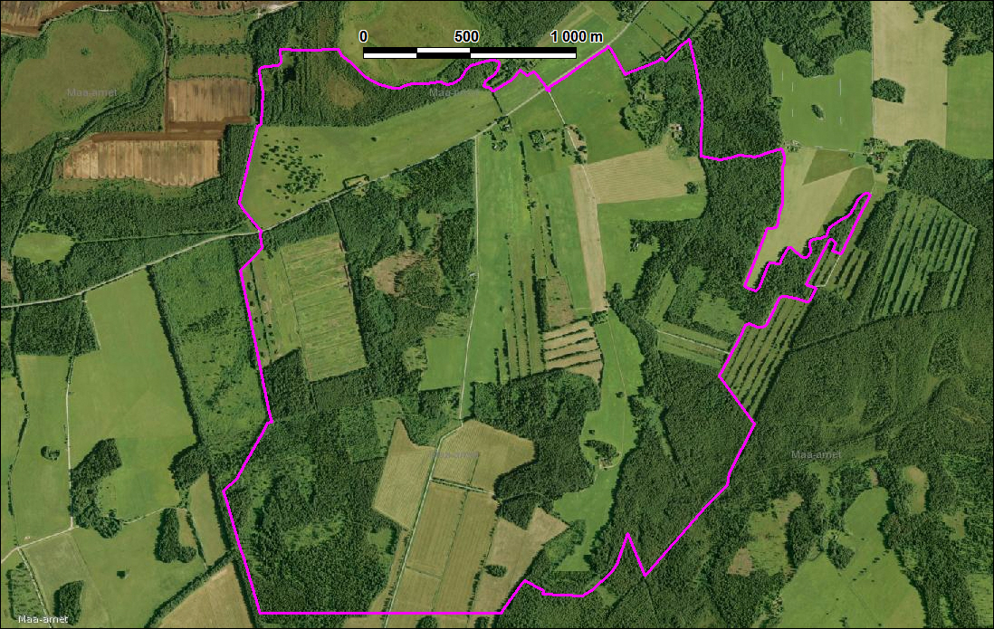
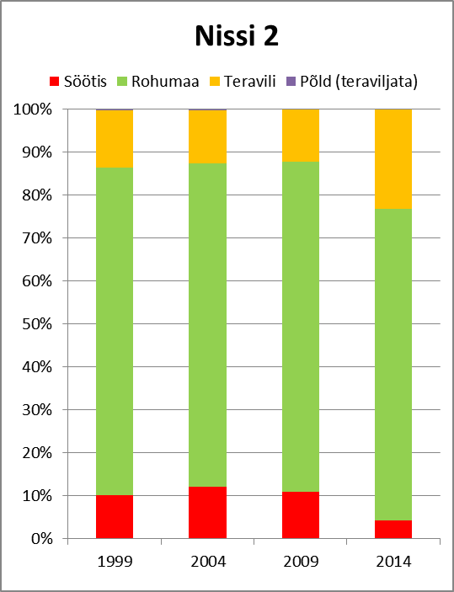
Joonis 15. Nissi 2 seireala kontuurid aerofotol ning põllumajanduslike kõlvikute koosseisu muutused
Porijõgi (2002, 2007, 2012)
Ortofotod: 09.05.2015; 03.06.2011; 19.06.2006; 22.05.2002; 1995
Lidar: 2011 | PK: 2005; 1997 | 1:10 000 kaardilehed: 54563
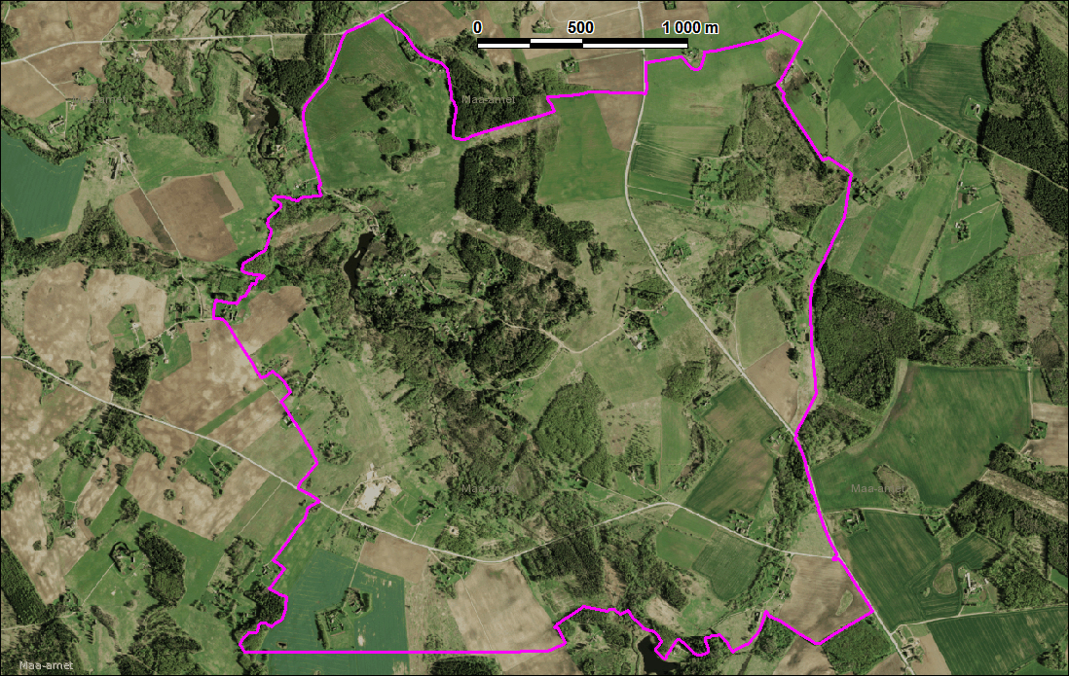
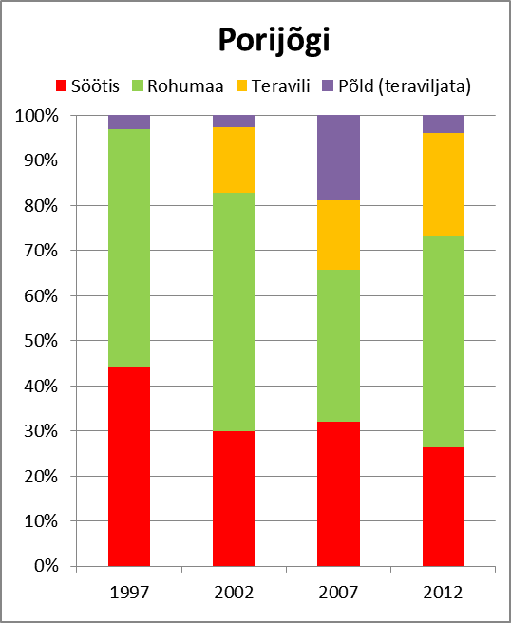
Joonis 16. Porijõgi seireala kontuurid aerofotol ning põllumajanduslike kõlvikute koosseisu muutused

Rannu (2000, 2005, 2010, 2015)
Ortofotod: 22.05.2014; 05.06.2013; 27.06-28.06.2010; 21.05.2007; 22.05.2002; 1995
Lidar: 2014; 2010 | PK: 1998 | 1:10 000 kaardilehed: 54624, 54622
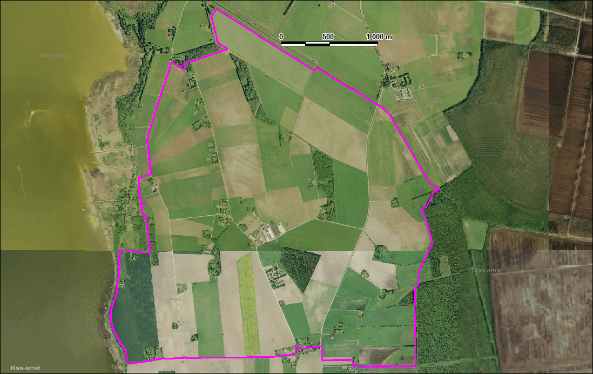
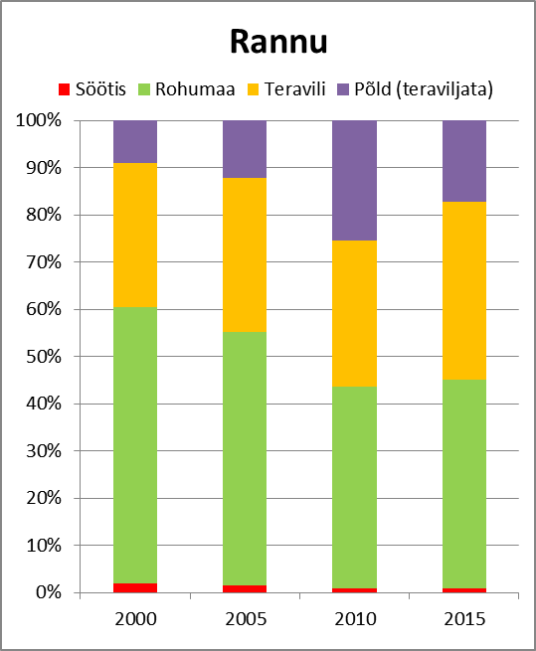
Joonis 17. Rannu seireala kontuurid aerofotol ning põllumajanduslike kõlvikute koosseisu muutused

Ridala (1998, 2003, 2008, 2013)
Ortofotod: 21.07.2014; 25-28.04.2012; 10.07.2010; 25.04.2008; 21.05-10.06.2005; 1998
Lidar: 2012; 2008 | PK: 2009; 2001 | 1:10 000 kaardilehed: 62272, 62274; 62281, 62283
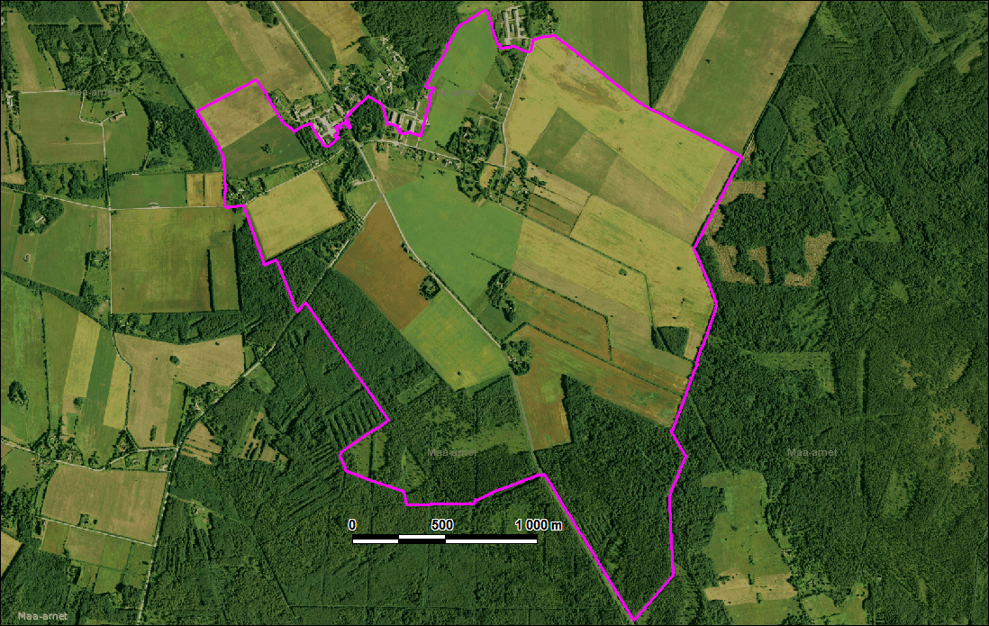
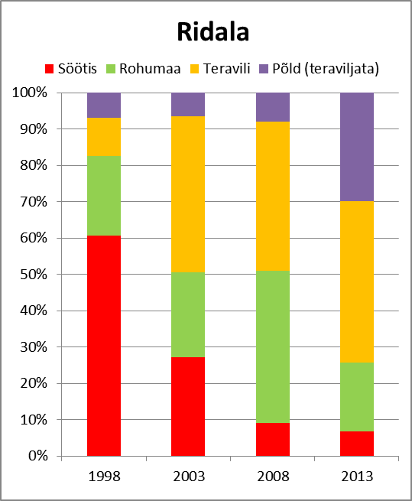
Joonis 18. Ridala seireala kontuurid aerofotol ning põllumajanduslike kõlvikute koosseisu muutused
Räpina 1 (1999, 2004, 2009, 2014)
Ortofotod: 10.05.2015; 01.06.2011; 02.07.2006; 23.05.2002; 1995
Lidar: 2011 | PK: 2005; 1996 | 1:10 000 kaardilehed: 55402, 55401
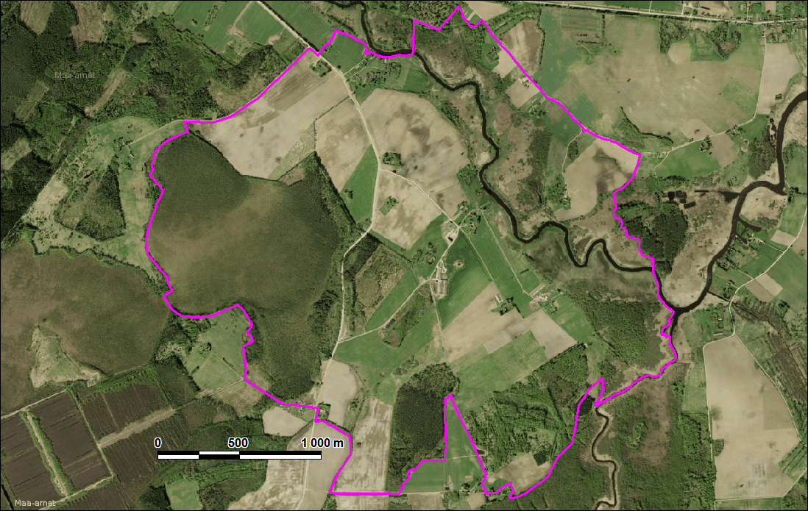
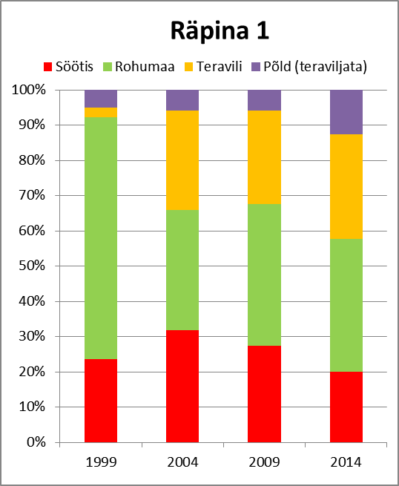
Joonis 19. Räpina 1 seireala kontuurid aerofotol ning põllumajanduslike kõlvikute koosseisu muutused
Räpina 2 (1999, 2004, 2009, 2014)
Ortofotod: 10.05.2015; 01.06.2011; 02.07.2006; 23.05.2002; 1995 (osaliselt 2000)
Lidar: 2011 | PK: 2005 (osaliselt); 1996 | 1:10 000 kaardilehed: 55403, 55404, 55501, 55502
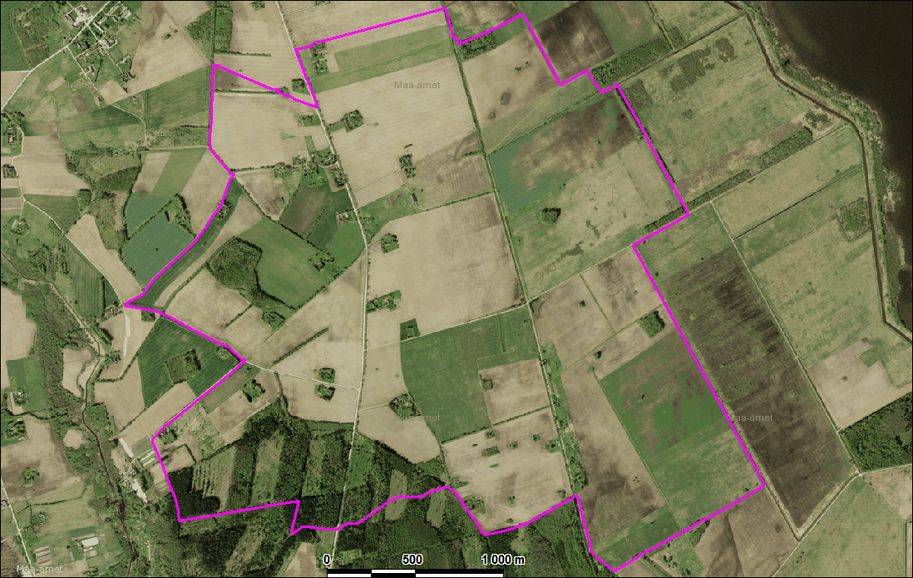
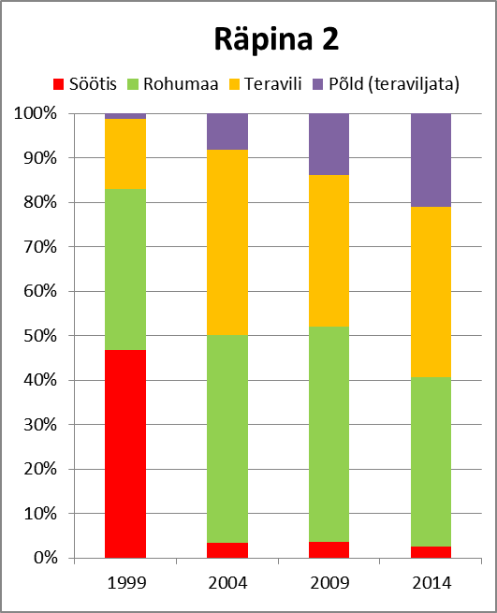
Joonis 20. Räpina 2 seireala kontuurid aerofotol ning põllumajanduslike kõlvikute koosseisu muutused
Saare (2002, 2007, 2012)
Ortofotod: 19.04-20.04.2014; 08.07.2013; 21.05-27.06.2010; 06.05.2007; 23.05.2002; 1993
Lidar: 2014; 2010 | PK: 2003; 1997 | 1:10 000 kaardilehed: 64161
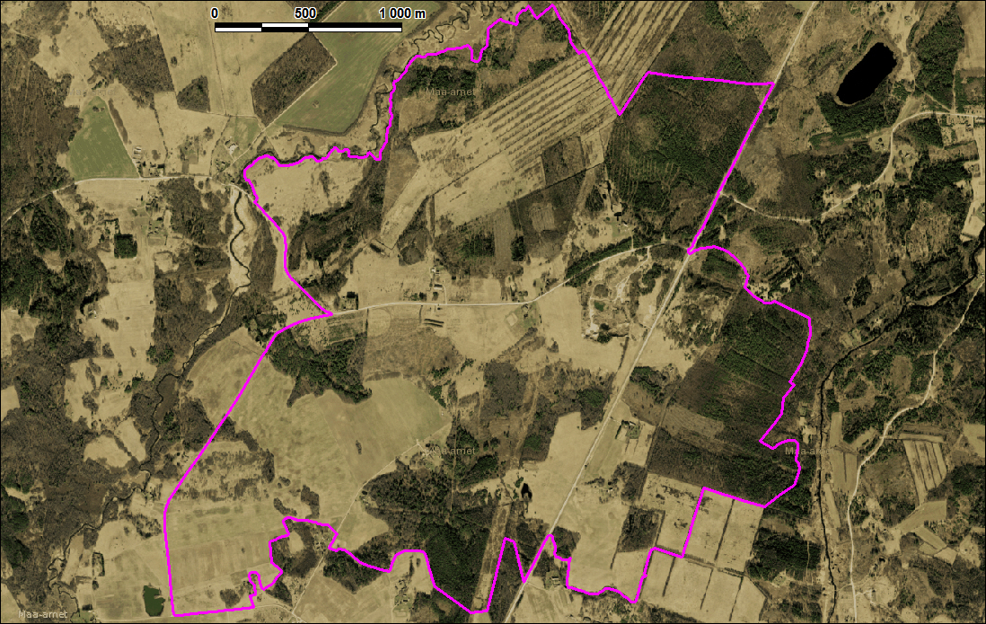
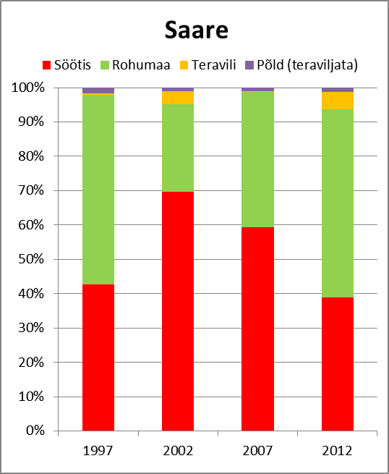
Joonis 21. Saare seireala kontuurid aerofotol ning põllumajanduslike kõlvikute koosseisu muutused
Tuudi (2001, 2006, 2011)
Ortofotod: 13.06.2015; 25.04.2012; 29.06.2011; 25.05.2008; 17.06.2006; 10.08.2002; 1994
Lidar: 2012, 2008 | PK: 2007, 2001 | 1:10 000 kaardilehed: 62082, 62081
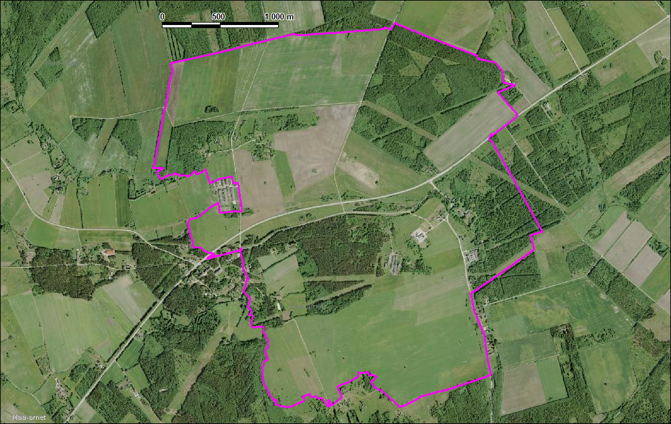
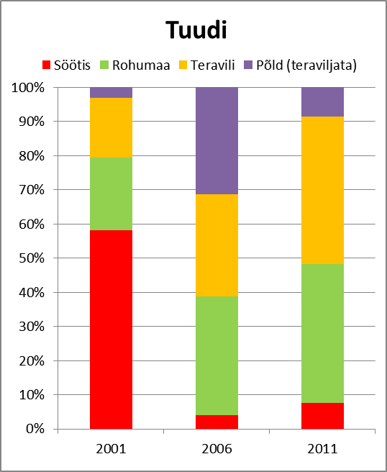
Joonis 22. Tuudi seireala kontuurid aerofotol ning põllumajanduslike kõlvikute koosseisu muutused
Vastseliina (2000, 2005, 2010, 2015)
Ortofotod: 10.05.2015; 09.05.2012; 01.06.2011; 03.06-02.07.2006; 29.05-30.05.2002; 1993(54092vaid)
Lidar: 2011 | PK: 2007(55001vaid); 2003 | 1:10 000 kaardilehed: 55001, 54092
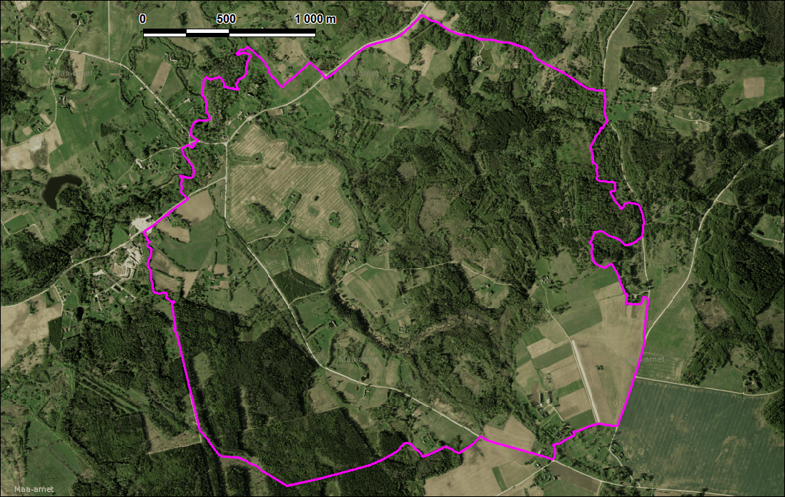
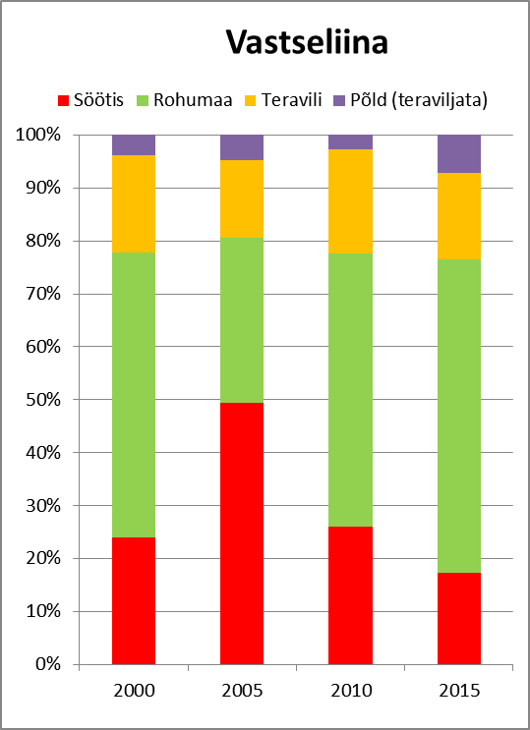
Joonis 23. Vastseliina seireala kontuurid aerofotol ning põllumajanduslike kõlvikute koosseisu muutused
Viiratsi (1998, 2003, 2008, 2013)
Ortofotod: 22.04.2015; 17.05-26.05.2014; 08.06.2013; 27.06-28.06.2010; 15.06-03.07.2005; 2000
Lidar: 2015m, 2014, 2010 | PK: 2002 | 1:10 000 kaardilehed: 53694
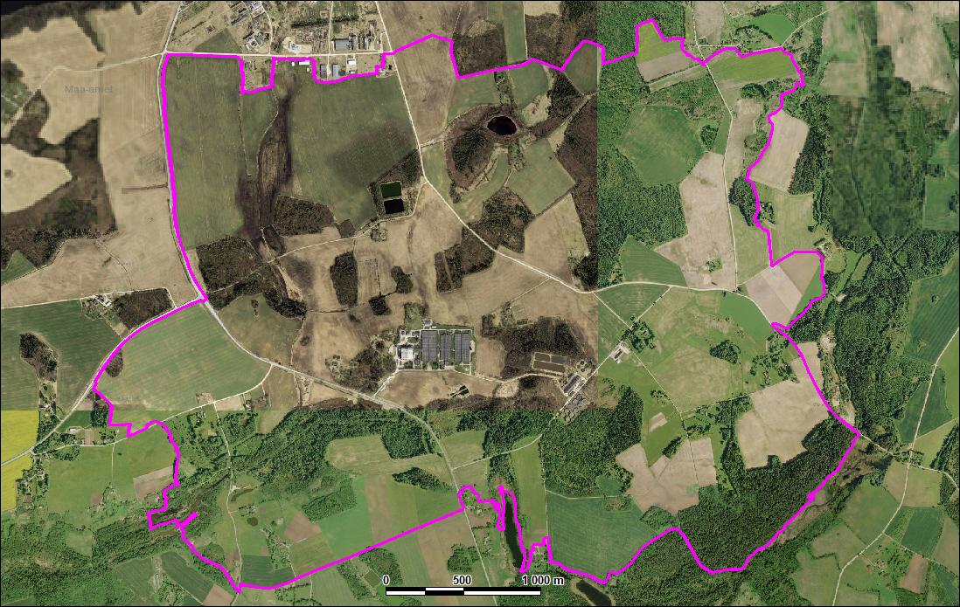
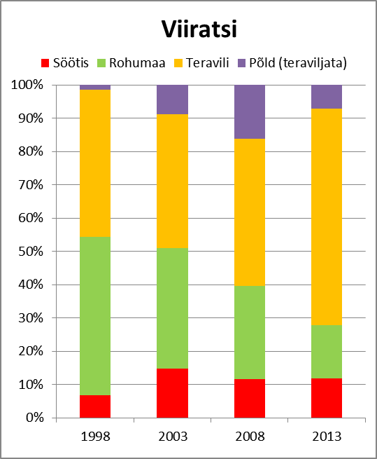
Joonis 24. Viiratsi seireala kontuurid aerofotol ning põllumajanduslike kõlvikute koosseisu muutused
Ühtri (2001, 2006, 2011)
Ortofotod: 08.07.2014; 22.05.2012; 16.06.2010; 24.05.2008; 21.05-10.06.2005; 1998
Lidar: 2012; 2008 | PK: 2001 | 1:10 000 kaardilehed: 62123
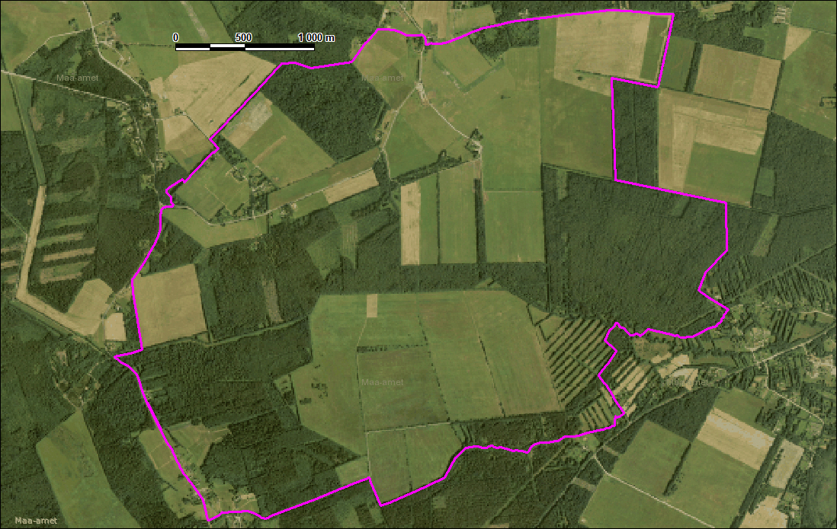
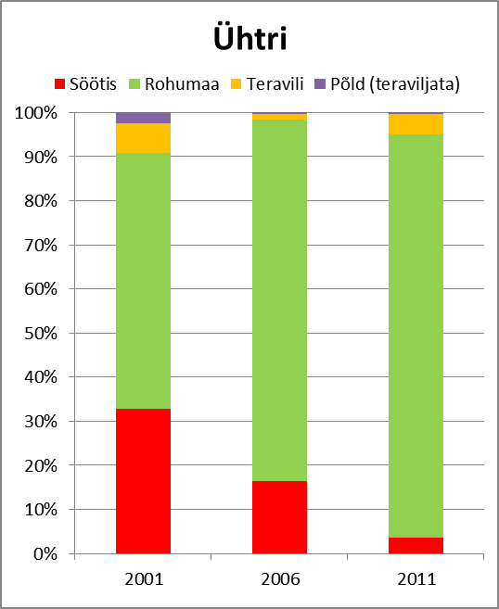
Joonis 25. Ühtri seireala kontuurid aerofotol ning põllumajanduslike kõlvikute koosseisu muutused

